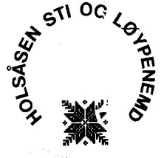

Årsmelding 2015
Holsåsen Sti og Løypenemnd
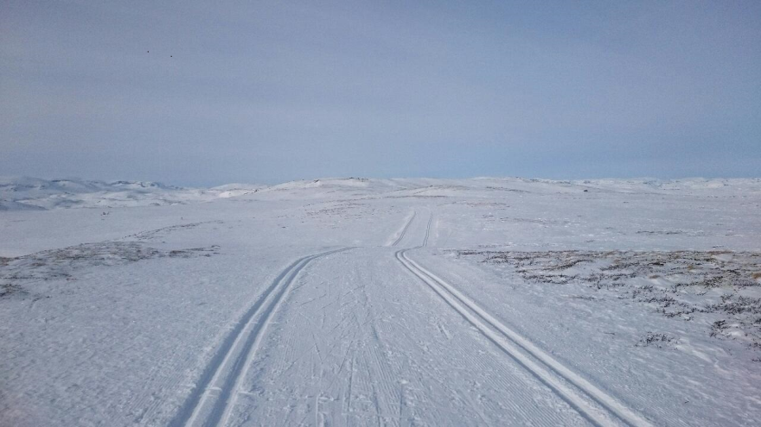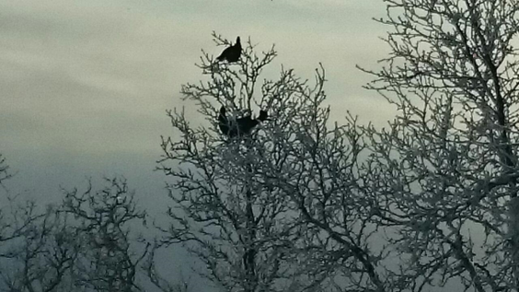
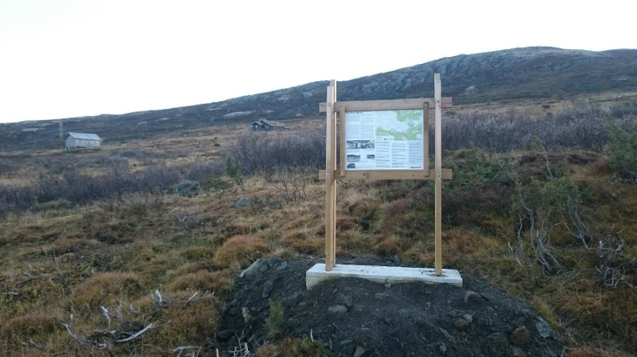

Etter valget på årsmøtet 2. april 2015 ble nemnda bestående av:

Roald Ekanger Leder (valgt for 2 år)
Åge Hansen Wiik Nestleder (gjenstår 1 år)
Kari Lie Danielsen Sekretær (valgt for 2 år)
Knut Medhus Styremedlem (gjenstår 1 år)
Sander Ottar Søndrål Styremedlem (valgt for 2 år)

Personlige vararepresntanter:
Bodil Jensen Vara for Roald Ekanger
Truls Tollefsen Vara for Åge Hansen Wiik
Anne Grete Strøm-Erichsen Vara for Kari Lie Danielsen
Torstein Seim Vara for Knut Medhus
Leif Johnny Nestegard Vara for Sander Ottar Søndrål

Valgnemnd:

Svein Nedremyr Leder
Bengt Drageset Medlem
Per Setrang Medlem

Styret har hatt fire styremøter i 2015. I tillegg til dette har styremedlemmene hatt flere arbeidsmøter, møter i stikomiteen og jevnlig kontakt på e-post og telefon ved behov. Årsmøtet ble avholdt på Steinstølen den 2. april 2015.

Økonomi

Det er mange som er med og bidrar økonomisk for å få til gode løyper på Holsåsen. Spesielt nevnes frivillig løypeavgift fra hytteiere (kr 97750) og fastboende (kr 22450), støtte fra grunneiere (kr 29893) , reklamesponsorer (kr 10.000), Holsåsen Vel (kr 15.000) og Sparebankstiftelsen Hallingdal (kr 10.000).
HSL fikk i desember godkjent sluttrapportene i det nasjonale turskiltprosjektet for årene 2013 og 2014. Det samlede tilskudd (kr 264.980) sikret tilnærmet fullfinansiering av prosjektenes kostnader. Da siste utbetaling (kr 98.792) først ville bli effektuert etter at regningene var betalt og sluttrapportene var godkjent, ble det nødvendig å opprette kassakreditt i Skue Sparebank.
De største utgiftene i 2015 var som vanlig kostnader til løypekjøring (kr 245.390). Det kommunale driftstilskuddet (kr 87.750) og momsrefusjonen (kr 52.253) sikret et positivt driftsresultat (kr 44.330).

Løypekjøring

Birger Embrik Kaslegard kjører løypene med tråkkemaskin på Holsåsen. Kontrakten utgår 31.12.2016. Vi har et meget godt samarbeid med ham som muliggjør både en fleksibel og behovsjustert løypepreparering. Moderne maskin med fres sikrer god løypekvalitet. Mye vind var som i tidligere år også en utfordring i begynnelsen av 2015, men gode snøforhold sikret preparerte løyper ut april.
Løypepreparering med skuter, etter høstens første snøfall i november, ble utført på dugnad av Thorbjørn Haugo, Terje Olav Seim og Jørn Gulbrandsen. I tillegg sørget Birger Hallingstad for gode skuterpreparerte løyper frem til første maskinkjøring 8.des. Skuteren er et svært nyttig verktøy, og den er helt avgjørende for at vi kan starte løypekjøringen om høsten. De gode fjellveiene og godt samarbeid med vegstyret i Varaldsetvegen gjør at Holsåsen kan tilby preparerte løyper så snart snøen begynner å sette seg.

Dugnad

Høstdugnaden ble arrangert den 19. september. Ca 30 hytte- og grunneiere møtte opp til årets dugnad. Dugnaden var viet fullføring av turskiltprosjektene 2013-2014, hovedsakelig rydding og merking av stiene. I tillegg ble broen i skogsløypen ved Øyestølen utvidet for å tåle bredden og tyngden av den store prepareringsmaskinen. Det ble her gjort et flott arbeid, og vi retter en spesiell takk til grunneier Arne Magne Rue som ledet arbeidet og skaffet og transporterte stålbjelkene frem til broen.
Etterpå møttes vi i god tradisjon til hyggelig sosial sammenkomst med god mat og drikke på hytta til Finnemann-Jespersen. Knut Medhus fortalte engasjert om «riddermordet i Mølnedalen», og lotteri sponset av Hallingstuene, Kiwi Hagafoss og Hol Historielag gav over 3000 kroner i kassen.
En stor takk til alle som bidro til nok en nyttig og hyggelig dugnadsdag, og en spesiell takk til Inger-Lise og Tor Harald for stor gjestfrihet!

Markarbeid/turstier.

Turskiltprosjektene 2013-2014, sommerstier på Holsåsen:
HSL har deltatt i Det nasjonale turskiltprosjektet, et samarbeid mellom Gjensidigestiftelsen, Buskerud fylkeskommune og Hol kommune. Det samlede tilskudd har dekket så godt som alle kostnadene til skiltene og infotavlene med stolper, stativer og annet tilbehør. I gjennomføring av disse prosjektene ligger over tusen timers dugnadsinnsats av hytteeiere og grunneiere. Det er ikke tildelt dugnadsmidler, men i prosjektet verdisettes dugnadsinnsatsen til kr 300 pr time, så den samlede verdien av det dugnadsarbeidet vi har gjort er formidabel. Som et resultat av fellesdugnadene i 2014 og 2015, og mer kontinuerlig dugnadsarbeid i mindre grupper, er de aller fleste stiene skiltet og merket. Totalt 44 skiltstolper og over 100 skilt sørger for trygg ferdsel og muligheter for turvariasjoner også for turgåere som ikke er lokalkjente. De fleste stiene i Holsåsens stinett forligger nå på Kartverkets turkart, og i turportalen www.UT.no er det lagt inn 13 varierte turforslag.
Det er nå satt opp over 20 infotavler med kart og kulturhistoriske beskrivelser, beretninger og bilder. Disse gir turgåere i Holsåsen unike muligheter til å krydre turene med kunnskap til glede både for voksne og barn. I dette arbeidet har Hol Historielag vært helt sentral, og arbeidet som er nedlagt har blitt lagt merke til også utenfor Holsåsens nærområde.
Det videre stiarbeid blir å fullføre enkelte mindre oppgaver som måtte utsettes til 2016 pga tidlig høst. Det viktigste på kort sikt blir å forsterke alle skiltene idet erfaringen hittil viser at kraftig vind og snøføyk samt dyrekontakt kan medføre brudd. På lengre sikt blir vedlikehold av stolper, skilt og infotavler samt vedlikeholdsmerking og -rydding av stier være svært viktig. Vi vil også prøve å få grunneiertillatelser i enkelte områder som hittil ikke har kunnet innlemmes i prosjektet, spesielt nevnes Kalveskallen-området.

Løypetracking

Oversikt over status på løyper finnes på www.skisporet.no/buskerud/holsaasen . I tillegg er det enkelt å få oversikt over andre områder ved å gå inn på www.skisporet.no/buskerud/bergsjo pluss hjemmestidens tracking.
Det er også satt opp klistremerker rundt på strategiske plasser for å oppfordre til bruk av både nettside og løypetracking.

Nettsiden www.holsåsen.no

Det jobbes kontinuerlig for at nettsiden skal utvikles og være oppdatert. Holsåsen Sti og Løypenemnd samarbeider med Holsåsen Vel og har fordelt ansvaret på hver sin webredaktør. Nettsiden blir gjennomgående godt besøkt og er en betydelig inntektskilde. Det er «tracking»-link på nettsiden til www.skisporet.no for å se status på oppkjøring av løypene. Vi oppfordrer alle til å melde inn saker som kan være viktige, men også saker som kan krydre hverdagen eller reise debatter.

Samarbeid med Hol kommune

HSL har hatt et godt og konstruktivt samarbeid med Hol kommune i 2015, ikke minst i tilknytning til turskiltprosjektene. Den viktigste saken har imidlertid vært endring i tilskuddsordningen for løypepreparering. Gjennomføring av rådmannens opprinnelige forslag ville medført store ulikheter i løypetilskudd de forskjellige løypeområdene imellom, og ville hatt store negative konsekvenser for driften vår i 2016. Før formannskapsmøtet i juni iverksatte HSL en intensiv muntlig og skriftlig informasjonsaksjon mot sentrale politikere og ordfører. Vi nådde frem med våre synspunkter og saken ble utsatt. Da den kom opp til ny behandling i kommunestyret ble resultatet, takket være ordførerens initiativ, at alle løypeområdene fikk tilskudd tilsvarende ca 90% av utgiftene. Dette er imidlertid en ordning som kun gjelder for 2016. Frem til 2017 vil hele kommunens løypeplan og tilskuddsfordeling bli revidert. I denne prosessen hviler det et stort ansvar på HSL for å ivareta Holsåsens interesser.

Avslutning

Styret vil med dette takke alle som har bidratt i 2015: Hol kommune, Sponsorer, grunneiere, hytteeiere og fastboende. Dette gjelder både økonomiske bidrag samt innsats og hjelp i forbindelse med dugnader, stier og løyper.
Uten felles innsats hadde vi ikke klart å få til det vi har gjort.

Holsåsen 7.3-2016
Roald Ekanger Styreleder (Sig) |  |  | Åge Hansen Wiik Nestleder (Sig) |  | Kari Lie Danielsen Sekretær (Sig)
Knut Medhus Styremedlem (Sig) |  |  |  |  | Sander Ottar Søndrål Styremedlem (Sig)

